**国泰新点软件股份有限公司**

地址：张家港市杨舍镇江帆路8号（http://www.epoint.com.cn）



**焦作市公共资源交易平台**

**开标管理员操作手册**

**目录**

一、 招标代理操作说明 3

1.1、 准备工作 3

1.2、 系统登录 3

二、 开标环节菜单操作说明 4

2.1、 项目开标 4

2.1.1、 项目管理 4

2.1.2、 公布投标人 5

2.1.3、 投标文件解密 8

2.1.4、 唱标 10

2.1.5、 开标结束 10

2.2、 评标准备 11

2.2.1、 招标文件导入 11

2.2.2、 新增资格审查评委 12

2.2.3、 评标办法 13

2.2.4、 确定评委 14

2.2.5、 播放评标纪律 15

2.2.6、 确认评委回避单位 16

2.2.7、 确认评委负责人 17

1. **招标代理操作说明**
   1. **准备工作**

进入开标室后，在开标前需要务必做好的准备工作，简述如下：

1. 检查硬件环境是否具备：投影仪、办公电脑、**解密机**是否能够正常工作；
2. 检查电脑软件环境是否具备：是否安装有CA驱动软件，插入锁后是否正常读锁；
3. 检查招标代理的电子备用文档是否完备：招标文件、控制价文件等；
4. **开标前必须提前收集好所有投标单位的备份投标标书电子档，并和监督人员做好确认工作；**
   1. **系统登录**

**操作办法：**

1、点击“焦作网上开评标系统”（已经将该网址放在桌面上并录入IE浏览器的收藏夹），进入登陆页面。

或打开IE浏览器输入网址 http://222.143.135.34:7890/TPPingBiao

如下图：



2、选择“开标管理员登录”按钮，选择证书 Key登录，输入证书密码。如下图



1. **开标环节菜单操作说明**
   1. **项目开标**
      1. **项目管理**

**前提条件：**登陆系统

**基本功能：**对所有的项目进行管理

**操作办法：**

1、选择“项目开标—项目管理”菜单，点击左上角“”按钮，系统自动将业务系统中的项目信息自动获取到评标系统中。不点击，可能会导致在评标系统中找不到要开标的项目。

2、同步项目后，直接选择当前要开标的标段，点击“”按钮，则会看到页面正中上部的当前项目标题已经变更。

备注一：一般情况下不需要点击“进入项目”后的**修改**按钮，如需修改请和交易中心项目负责人沟通确认，否则造成业务问题自行承担责任。

备注二：点击“”按钮，就相当于挑选该标段进行开标操作。

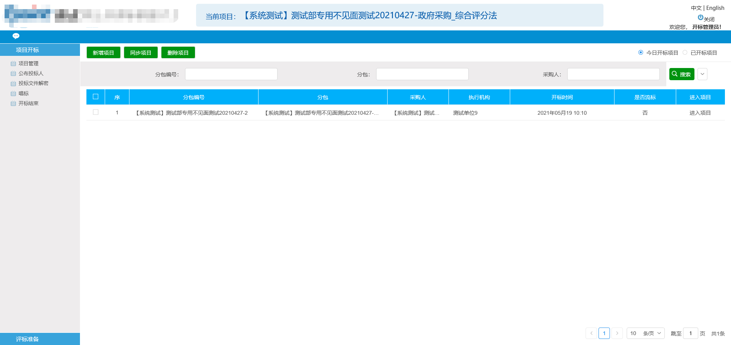

* + 1. **公布投标人**

**前提条件：**开标时间已到

**基本功能：**公布投标人名单

**操作办法：**

1、在未到开标时间的时候，选择“项目开标—公布投标人”菜单，此时无法看到投标单位信息，点击“”按钮，等待开标时间到达。如下图：

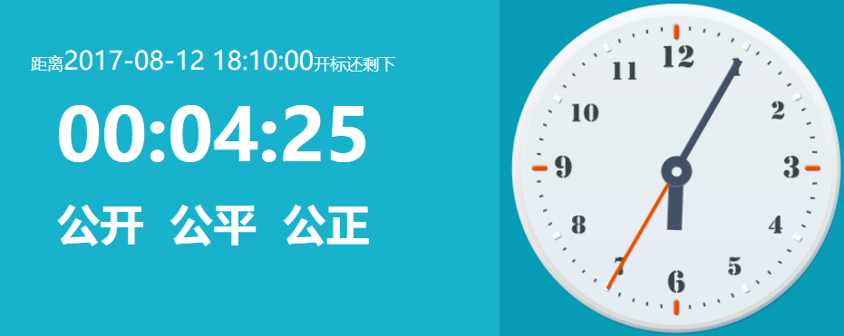

2、开标时间到达后，点击“”按钮，可以获取业务系统数据库中该标段的投标单位。如下图：

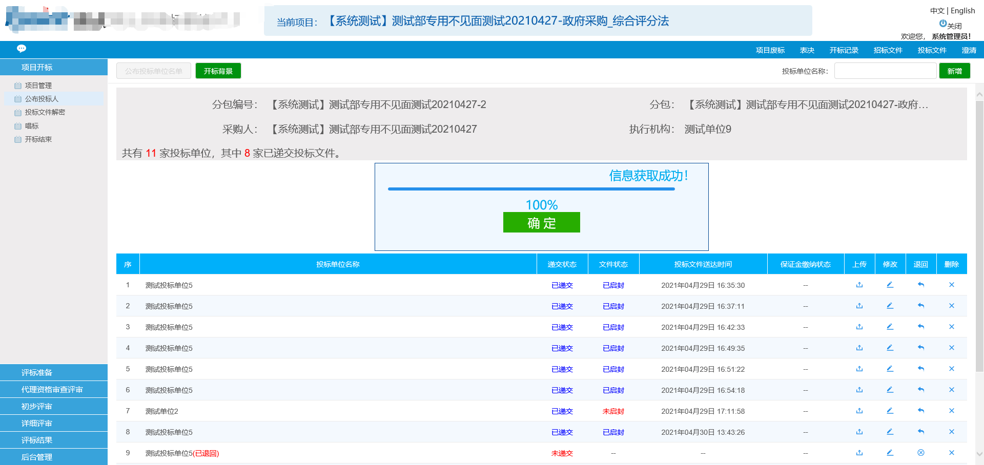

3、点击“确定”按钮，获取并显示投标人相关信息。如下图：

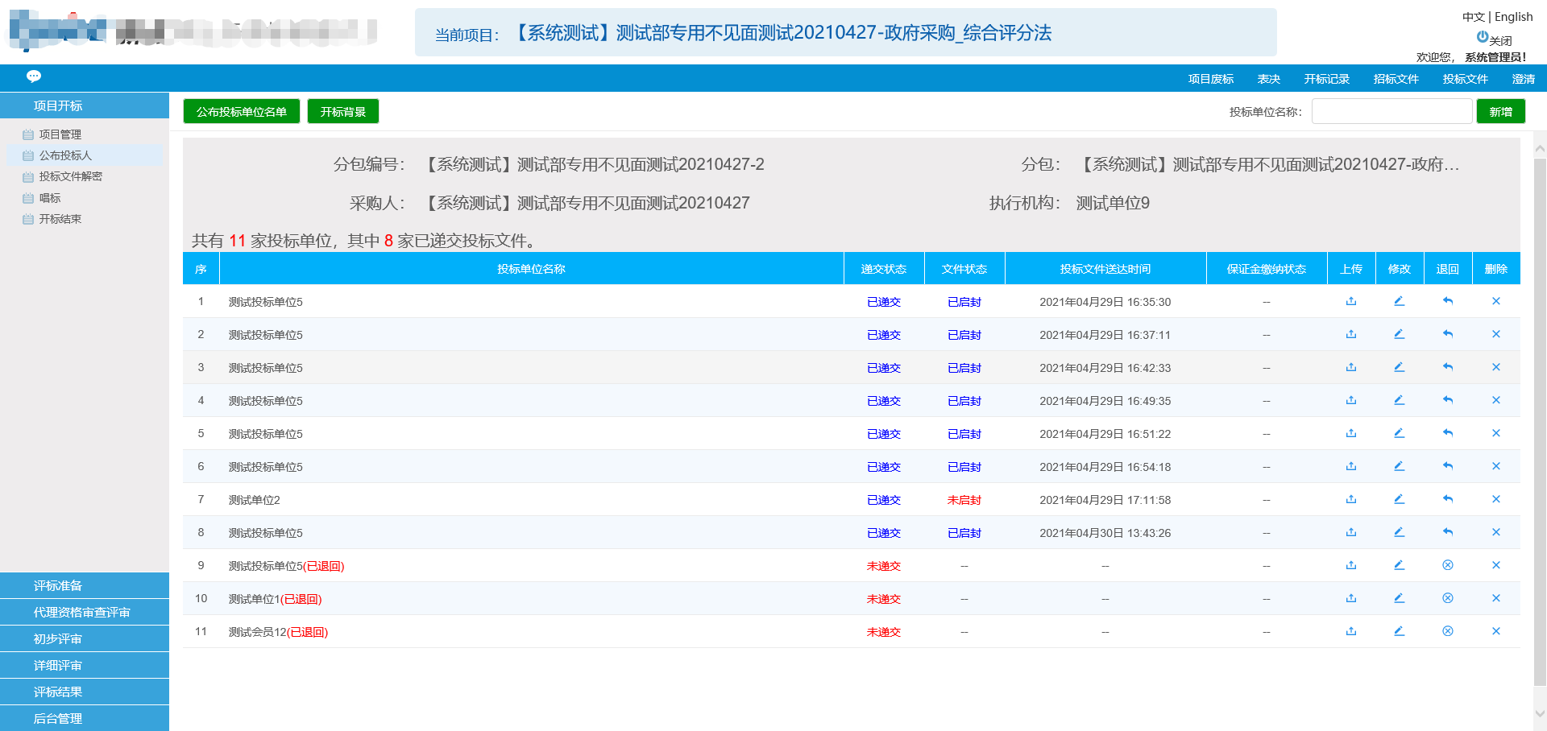

4、在该页面中，可以查看投标单位标书递送情况，如果公布的投标单位中某家的标书或其他信息有问题，可以对其进行一些操作，如退回标书，重新上传投标文件，删除该投标单位等。**该功能请慎重使用，使用前务必和交易中心项目负责人或在场监督人员沟通确认。**

#### 上传

1、如果因为某个投标单位上传的投标文件损坏或无法获取等特殊情况，**经过在场监督人员或相关负责人同意后**，点击“”图标，选择该投标单位的备份文件，按照系统提示选择对应的加密或者不加密文件，上传即可。如下图：

备注：此处只能上传不加密的投标文件(文件格式.nNXTF )

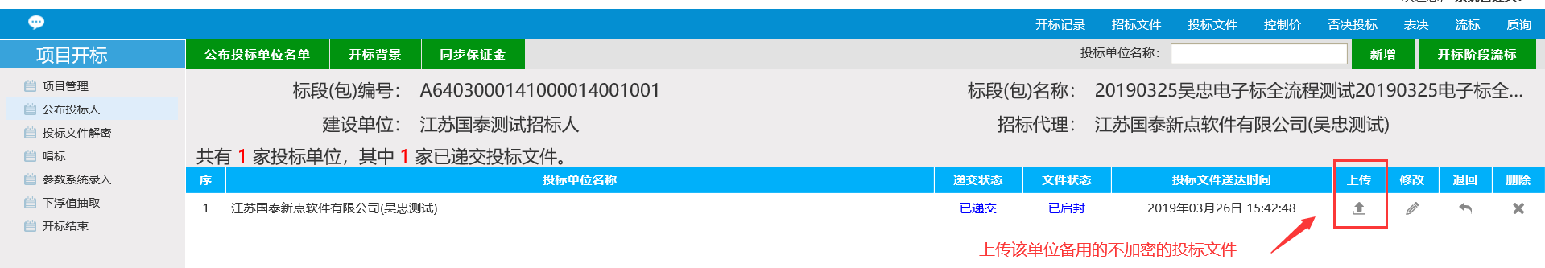

#### 退回

1、如果该投标单位递交的标书有问题，需要退回，可以由相关的工作人员对其进行退回操作，点击“”按钮，进入标书退回页面。如下图：

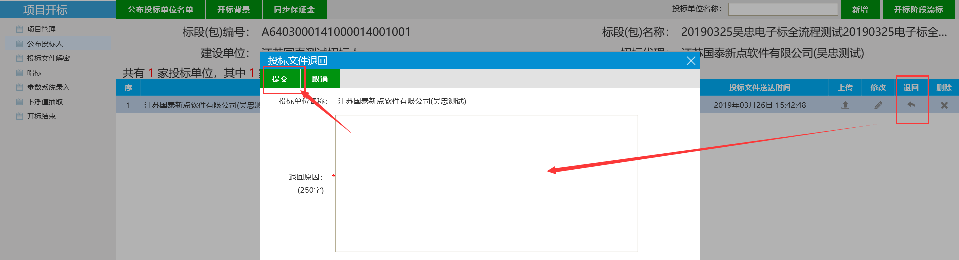

2、填写退回原因，点击“提交”按钮退回标书，退回之后，单位名字后边的状态会显示为退回。如下图：

备注：退回状态可以被取消，点击后边的“”按钮，取消按钮即可取消退回，该投标单位状态自动复原。如下图所示：

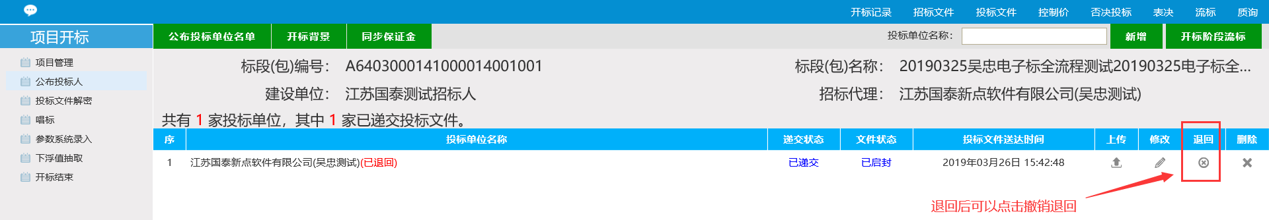

#### 修改

1、点击“”按钮，可以修改投标单位名称。如下图：

备注:**一般情况下不需要操作该按钮**，请务必谨慎操作。

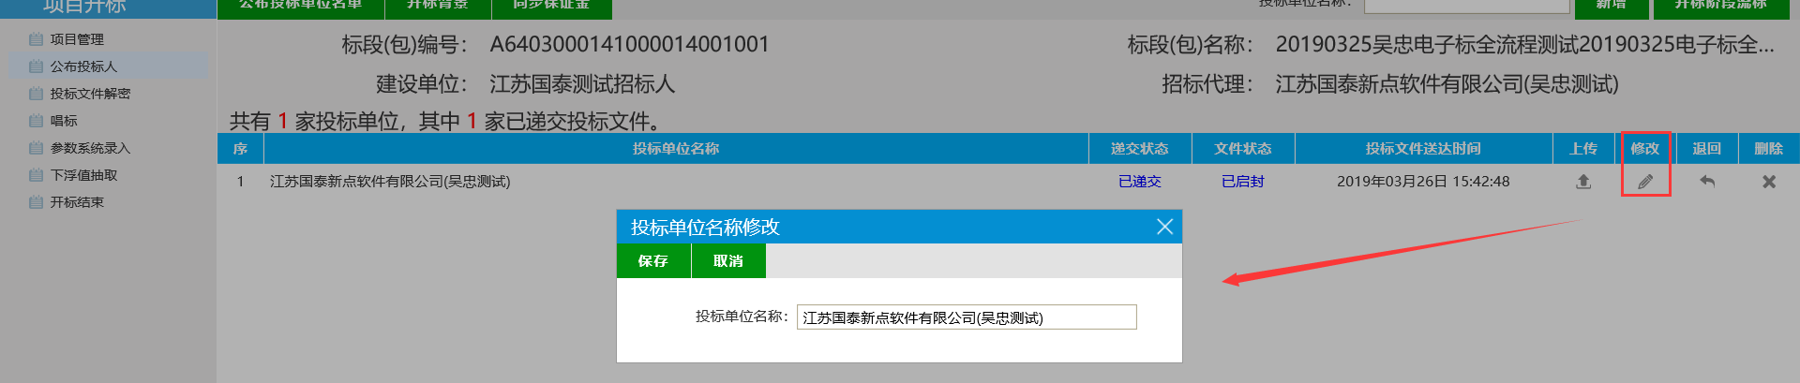

#### 删除

1、点击“”按钮，将该投标单位删除，删除之后该投标单位会从列表中消失。

**备注:一般情况下不需要操作该按钮，请务必谨慎操作。**

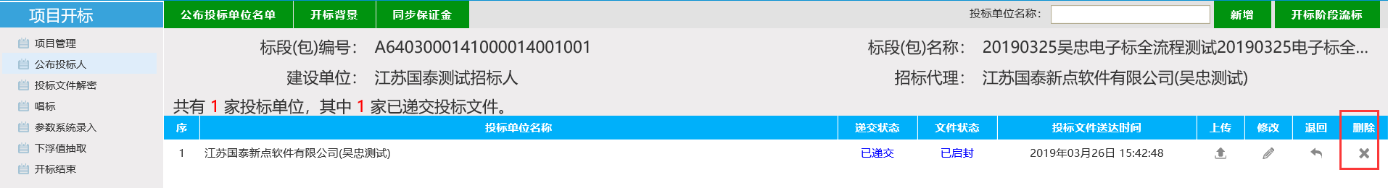

* + 1. **投标文件解密**

**前提条件：**公布投标人后

**基本功能：**解密投标文件

**操作办法：**

1、选择“项目开标—投标文件解密”菜单，先由各投标人分别插上CA锁后单击相应投标单位右方的“”按钮，解密投标文件。如下图：

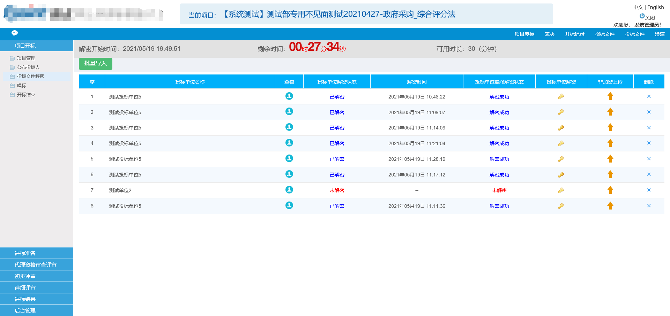

2、一般不需要在操作人员电脑上进行。可以让投标单位持各自CA锁，依次按照从上到下的顺序，前往解密机上进行投标文件解密。（仅仅当解密机故障时方才考虑在操作电脑上进行投标文件解密）。如下图：

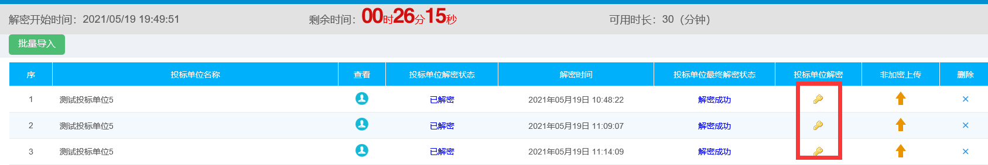

3、如果发现某个上传的投标文件有问题，在经过相关负责人或在场监督人员同意后也可以点击后边的上传图标“”按钮，将该投标单位的备用的非加密投标文件上传进入（文件格式.nNXTF）。如下图：

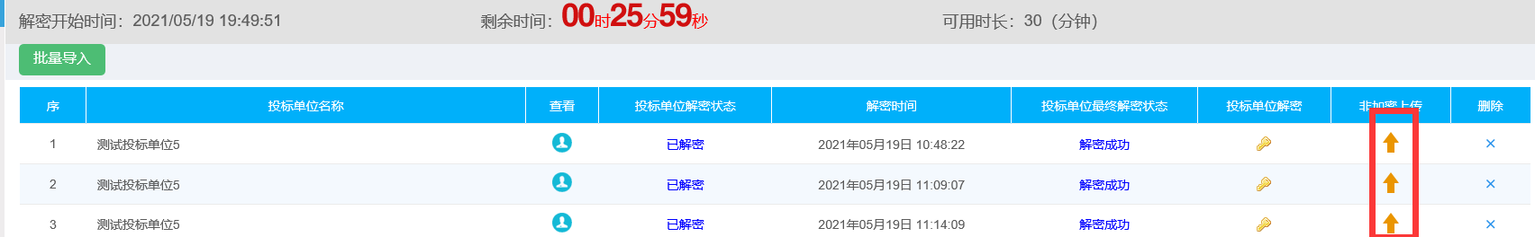

4、如果某家投标单位上传的投标文件有问题无法进行解密，或者因保证金缴纳等其他原因导致该单位不能继续参与投标的，需要先和相关负责人及公证监督管理人员确认后，返回到“公布投标人”步骤撤销其投标，否则将无法越过该单位进行正常唱标。如下图：

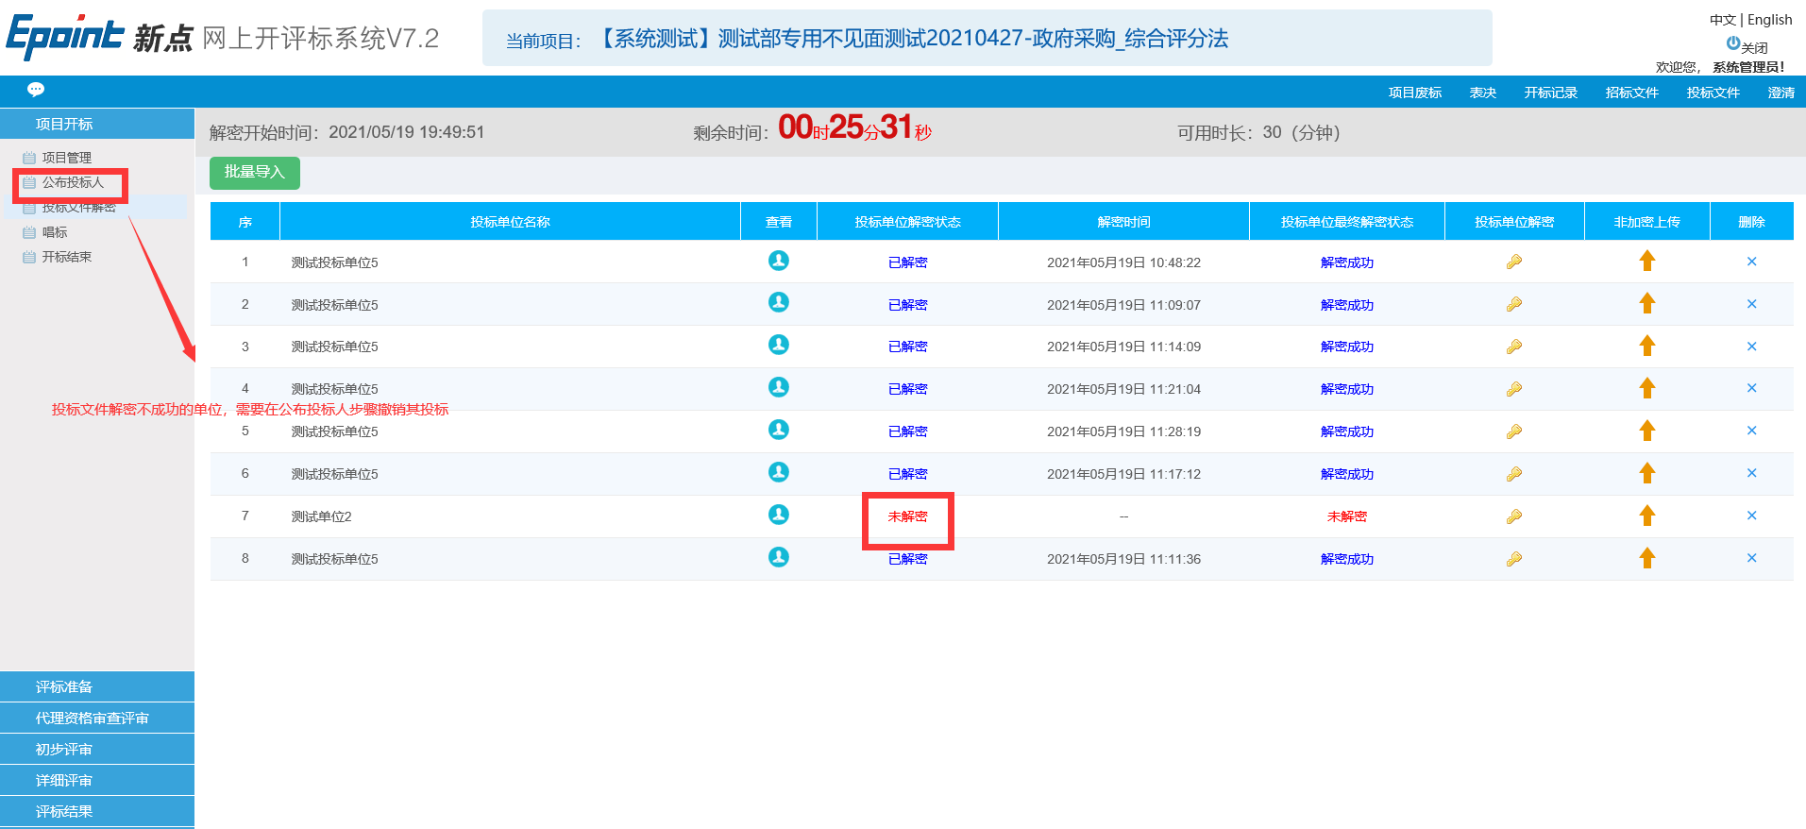

5、**投标人和招标人都进行解密完毕后，一定要点击“批量导入”**，否则不能完成解密后的文件导入评标系统。如下图：

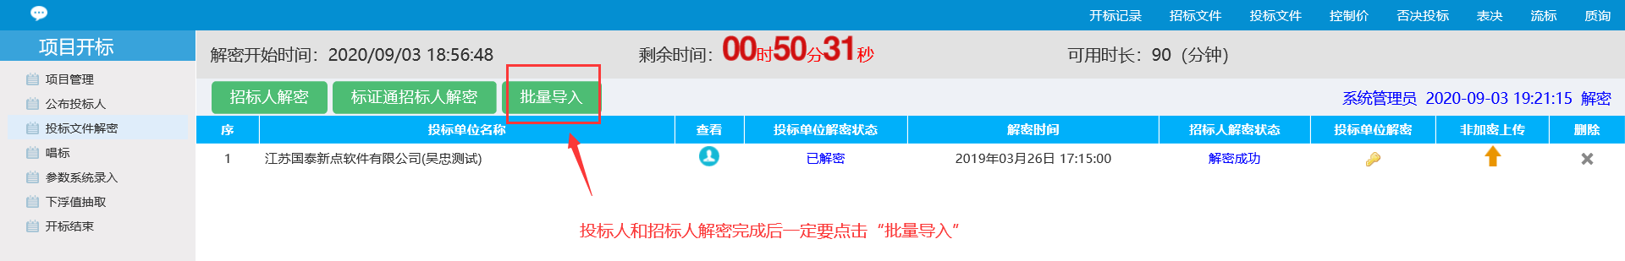

* + 1. **唱标**

**前提条件：**投标文件解密后

**操作办法：**

1、选择“项目开标—唱标”菜单，点击“电声唱标”按钮，按照系统提示，确定要唱标的内容后，系统自动唱标。如下图：

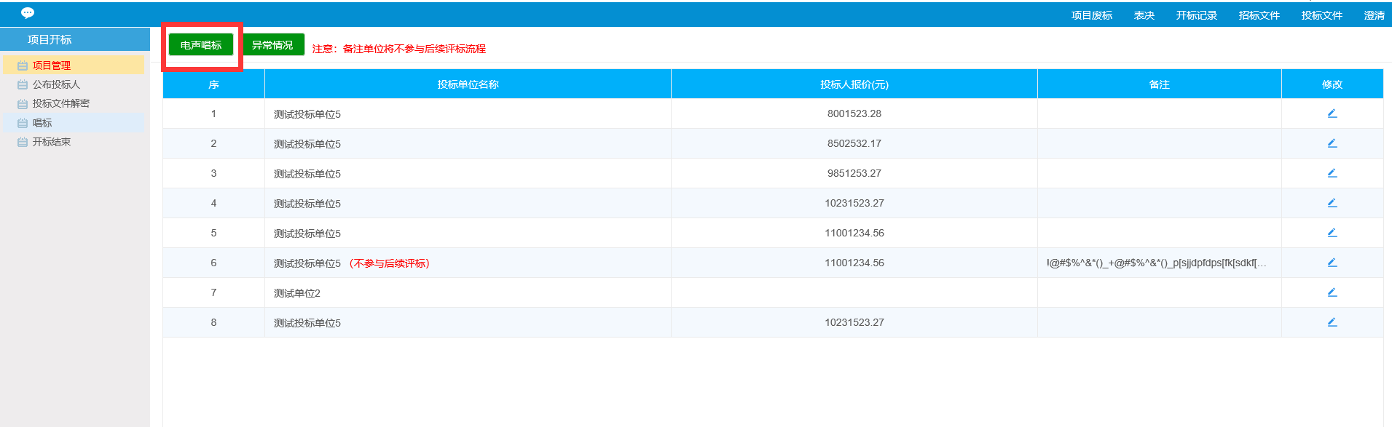

2、如果出现异常情况，点击“异常情况”按钮，填写异常信息进行记录。如下图：

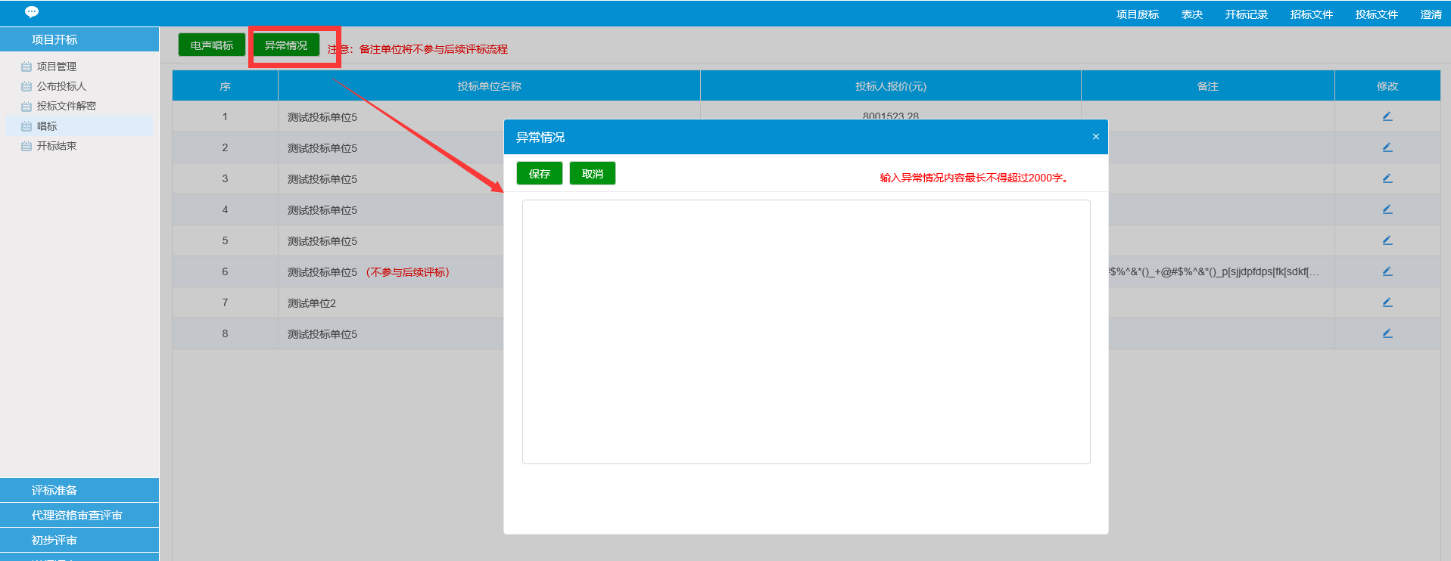

* + 1. **开标结束**

**前提条件：**下浮值抽取完成后

**基本功能：**结束开标

**操作办法：**

1、选择“项目开标—开标结束”菜单，点击“开标结束”按钮，完成开标。如下图：

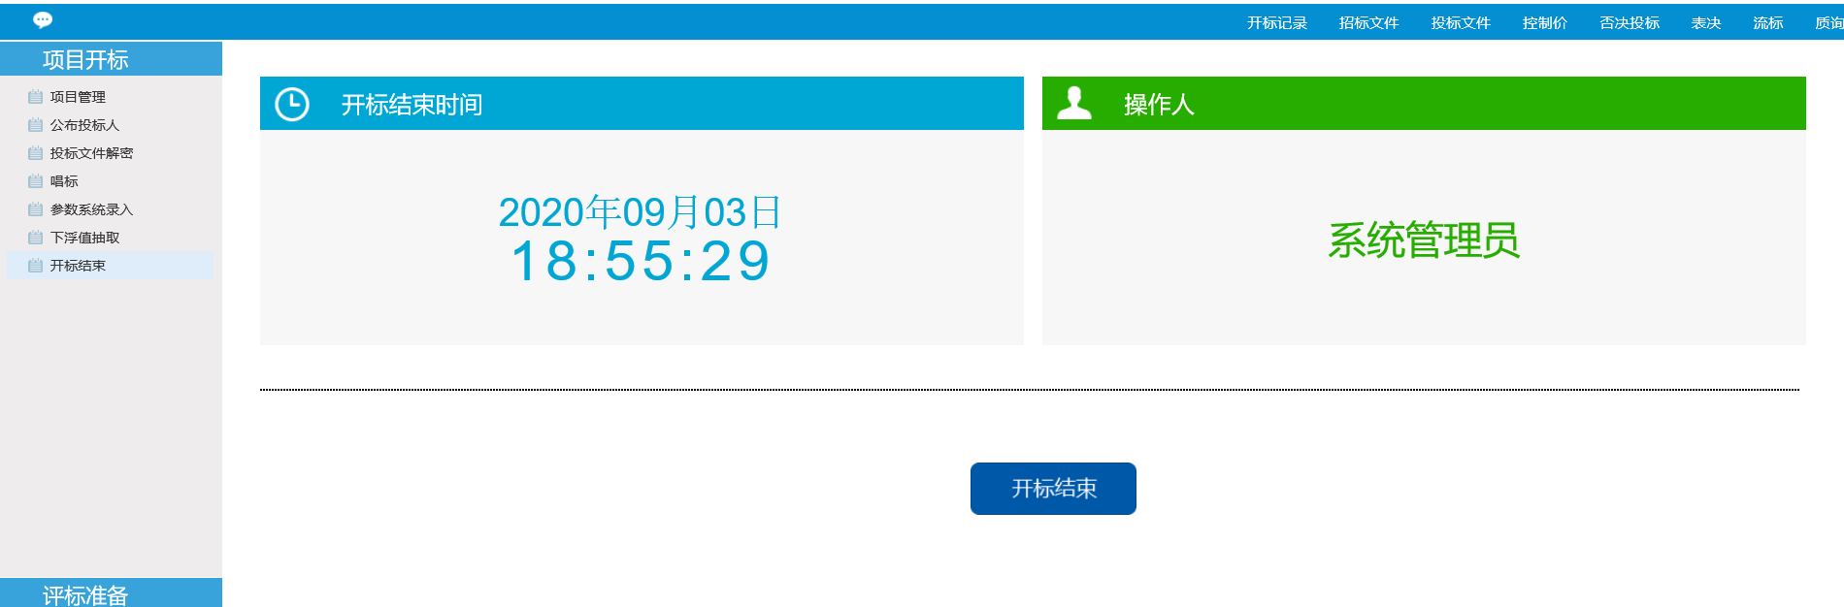

* 1. **评标准备**
     1. **招标文件导入**

**前提条件：**开标结束后

**基本功能：**招标代理工作人员进行评标前准备，将招标文件导入的评标系统中

**操作方法：**

1、选择“评标准备—招标文件导入”菜单，点击“导入”按钮，则系统自动完成数据信息同步。如下图：

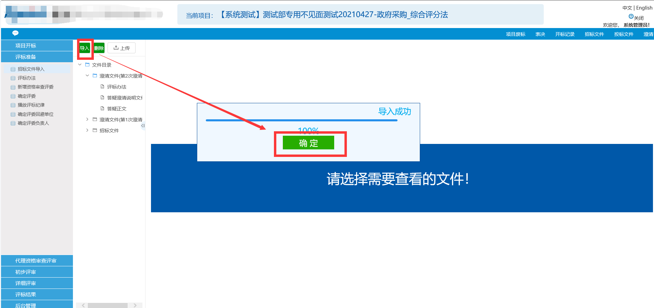

2、导入招标文件之后，选择文件目录，请查看招标文件的内容。如下图：

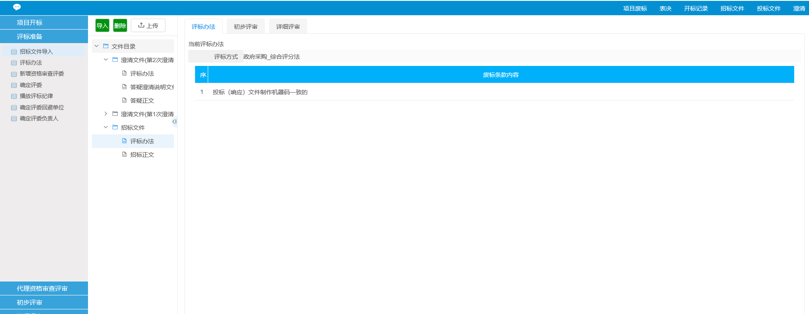

3、点击“删除”按钮可以删除导入的招标文件，点击“上传”按钮可以从本地文件夹选择招标文件进行上传。如下图：

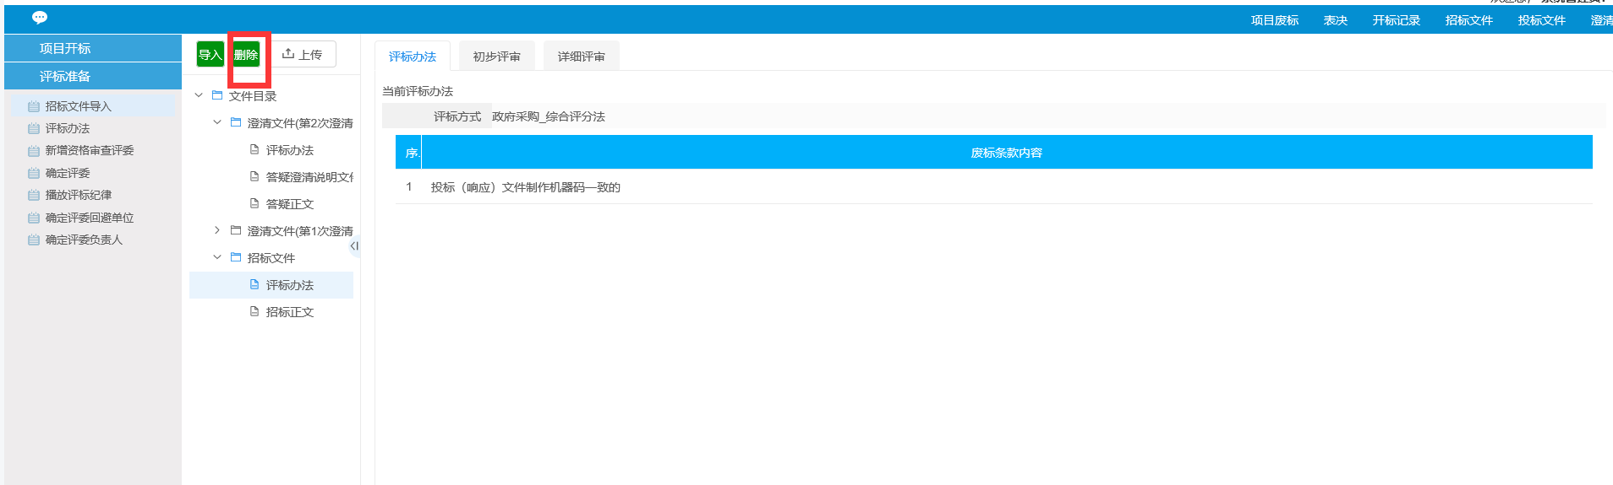

* + 1. **新增资格审查评委**

**前提条件：**招标文件导入后

**基本功能：**增加资格审查评委

**操作方法：**

1、选择“评标准备—新增资格审查评委”菜单，点击“新增资格审查人员”按钮，新增审查评委。如下图：

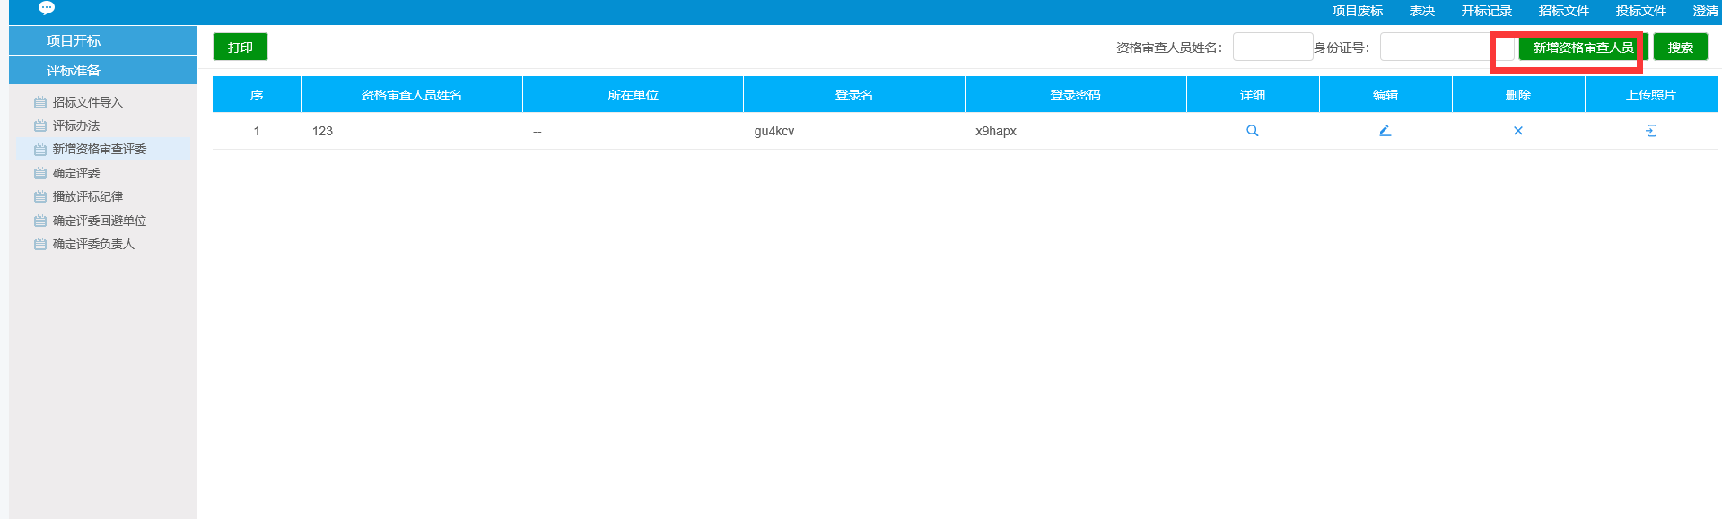

* + 1. **评标办法**

**前提条件：**招标文件和控制价文件导入后

**基本功能：**设置评标办法，修改评分点。

**操作步骤：**

1、选择“评标准备—评标办法”菜单，在“评标办法”栏，点击“修改评标办法”按钮，选择评标办法，点击“保存”按钮，可以修改评标办法。如下图：

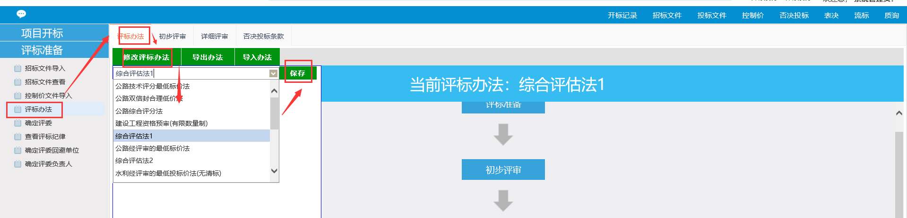

2、在“初步评审”和“详细评审”栏中，可以点击“新增评分点”按钮，对评分点进行新增。如下图：

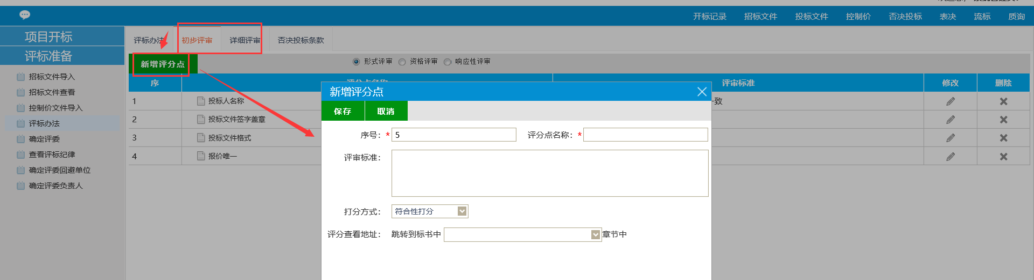

3、点击每个评分点后方的“修改”按钮，可以修改评分点信息。如下图：

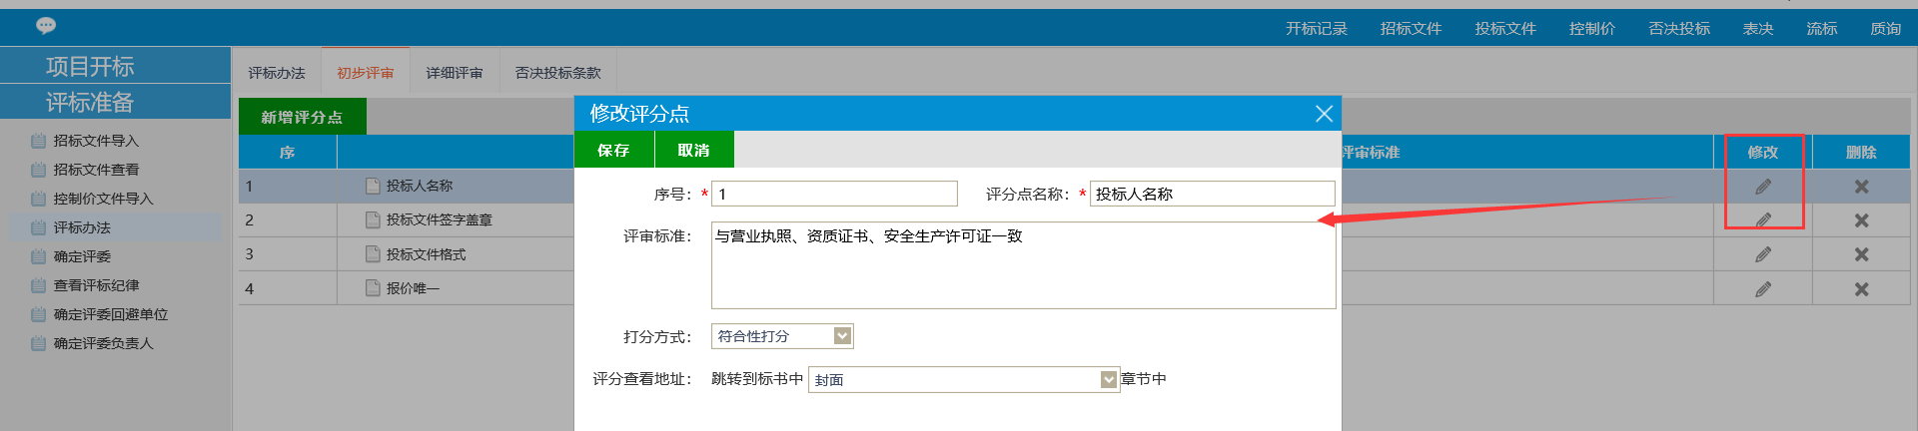

4、点击每个评分点后方的“删除”按钮，可以删除评分点。如下图：

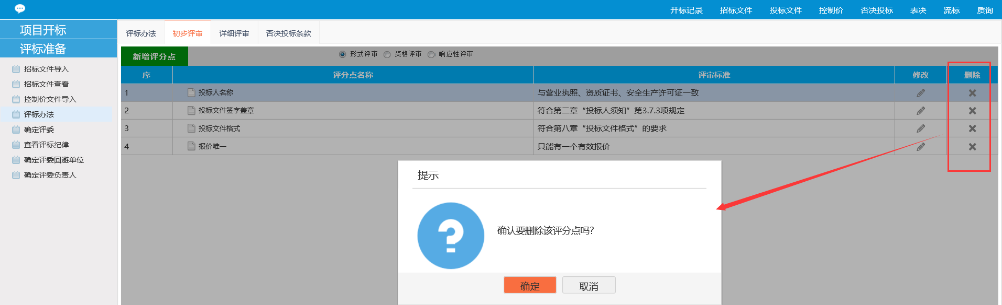

目前系统中的评标办法、初步评审参数、详细评审参数的参数都将会自动从招标文件中获取，不需要设置，若有参数变化请再此处进行修改！

5、可以在“否决投标条款”栏，输入否决投标条款信息，点击“新增”按钮进行新增。如下图：

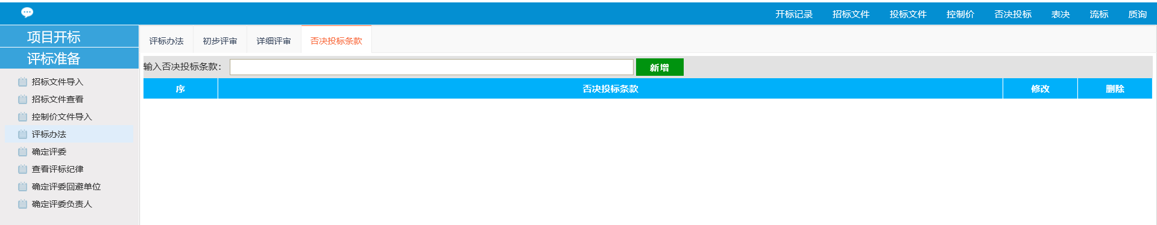

* + 1. **确定评委**

**前提条件：**评标办法设置完成后

**基本功能：**确认评标的评委。

**操作步骤：**

1、选择“评标准备—确定评委”菜单，点击“获取评委名单”按钮，将评标专家信息同步到评标系统数据库并显示在本页面。如下图：

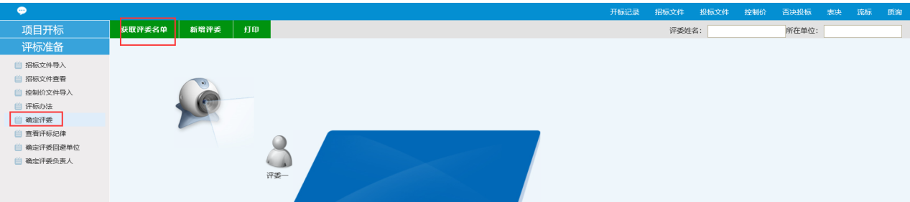

2、也可以在右上方输入框中输入评委姓名和评委所在单位信息，点击“新增评委”按钮，增加评委，此功能主要新增甲方评委。如下图：

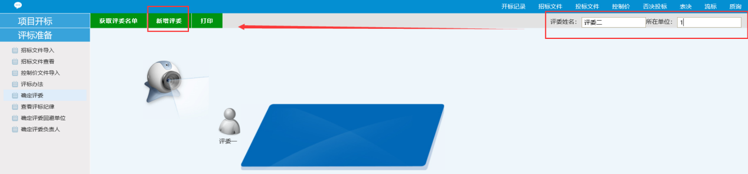

3、在确定评委页面，点击评委，显示评委的详细信息。如下图：

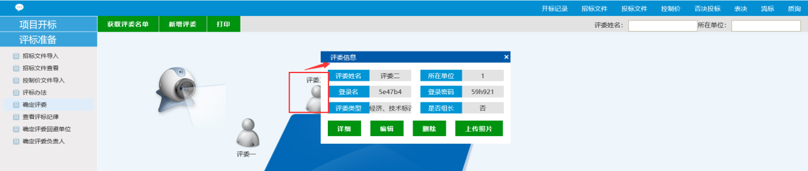

4、在评委信息页面，点击“编辑”按钮，进入评委信息修改页面，可修改评委信息。如下图：

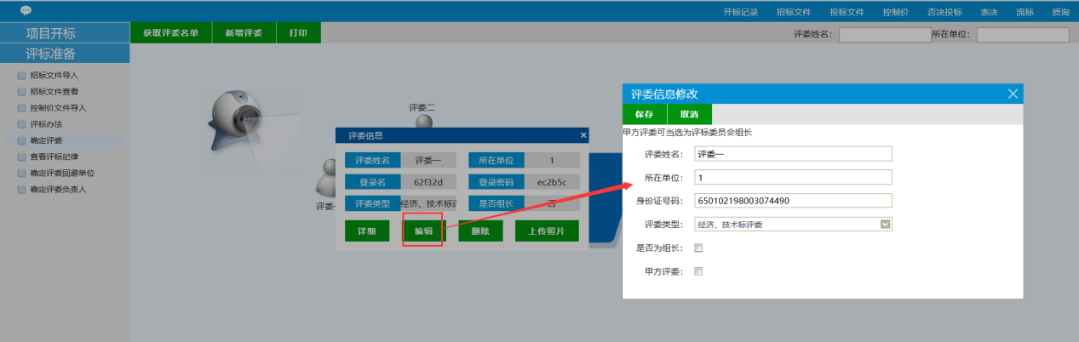

* + 1. **播放评标纪律**

**前提条件：**招标文件、控制价文件、评标办法和评委信息等信息确认无误后

**基本功能：**阅读评标纪律。

**操作步骤：**

1、选择“评标准备—查看评标纪律”菜单，点击“”按钮，开始播放评标纪律，也意味着评标开始，以上的招标文件、控制价文件、评标办法和评委信息将不能再修改。点击“”按钮暂停播放。如下图：

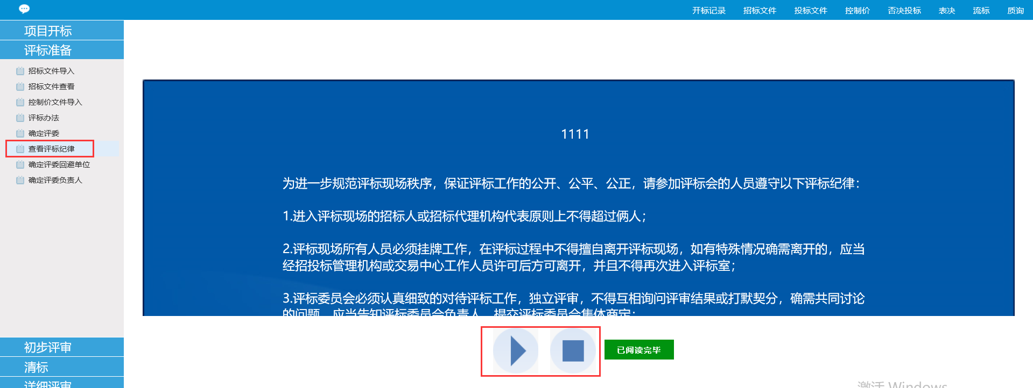

2、评标纪律阅读完毕后，点击“已阅读完毕”按钮，结束播放。如下图：

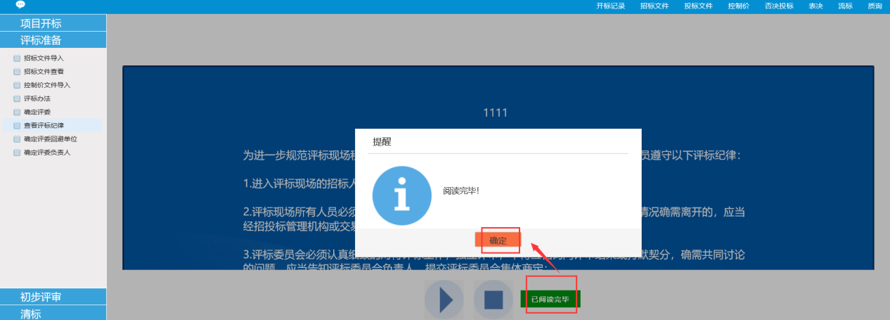

* + 1. **确认评委回避单位**

**前提条件：**专家评委已确认

**基本功能：**确定评委回避单位是否无误。

**操作步骤：**

1、选择“评标准备—确认评委回避单位”菜单，进入评委列表页面，可以查看评委的回避情况，在右上角下拉框可以选择已回避的评委，点击“退回回避”按钮，可取消对该评委的回避。如下图：

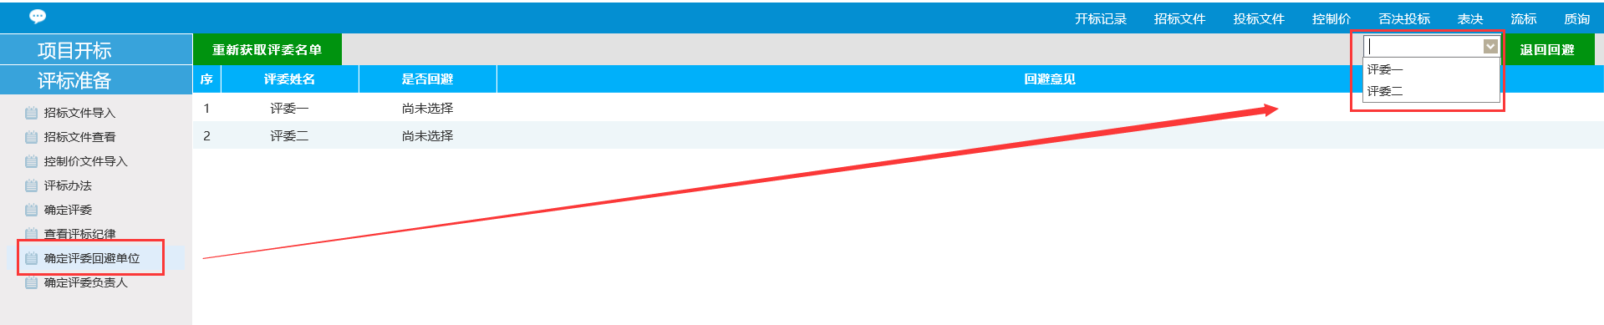

* + 1. **确认评委负责人**

**前提条件：**专家评委回避确认后

**基本功能：**在评委中挑选组长。

**操作步骤：**

1、选择“评标准备—确认评委负责人”菜单，直入评委列表页面，可以查看评委推荐情况，等会评委投票结束后，点击“确认推荐”按钮确认评委负责人。如下图：

